目录

第1章 个人用户快速入门 2

1.1 个人账号注册 2

1.1.1 如何创建账号？ 2

1.1.2 个人如何进行实名认证？ 3

1.1.3 个人用户如何签署文件？ 6

# 个人用户快速入门

## 个人账号注册

### 如何创建账号？

1. 访问系统首页（地址：https://cundaosign.ygsoft.com/）

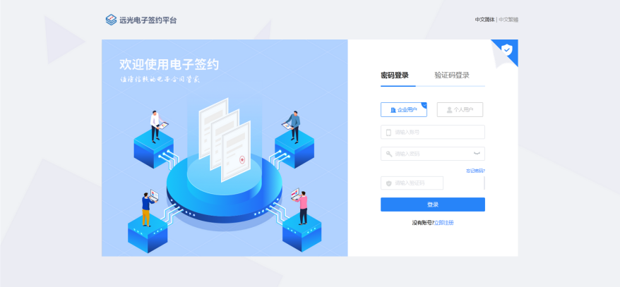

1. 点击【立即注册】按钮，选择注册账号类型

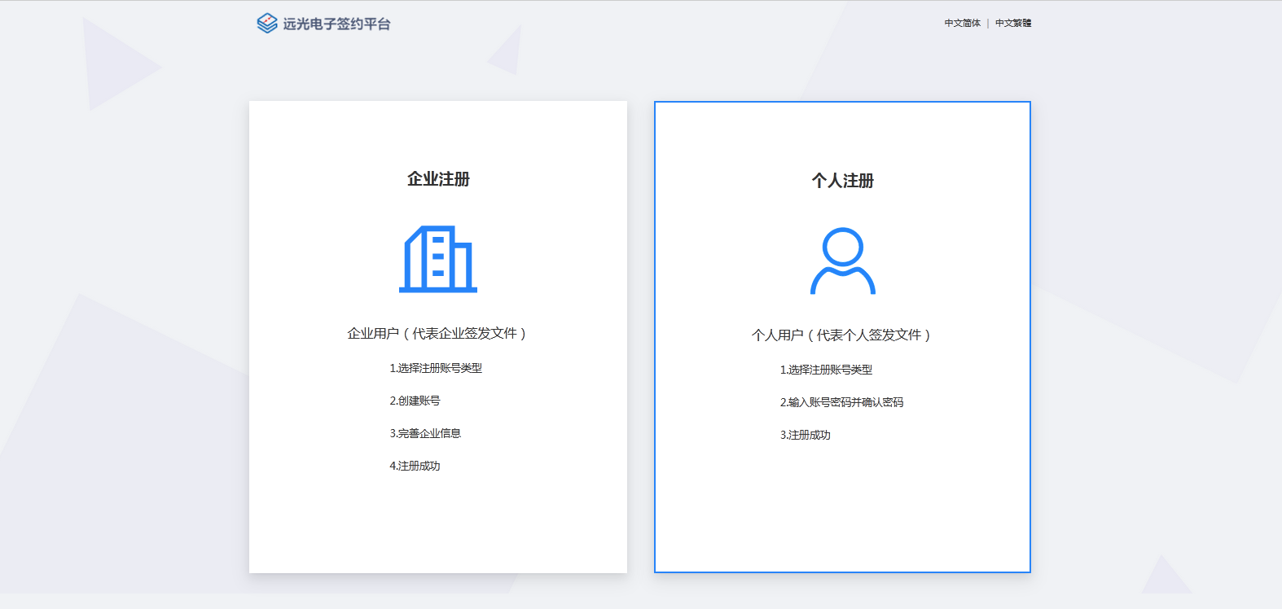

1. 填写【手机号】，设置【登录密码】，验证码验证通过后就成功注册个人账户。

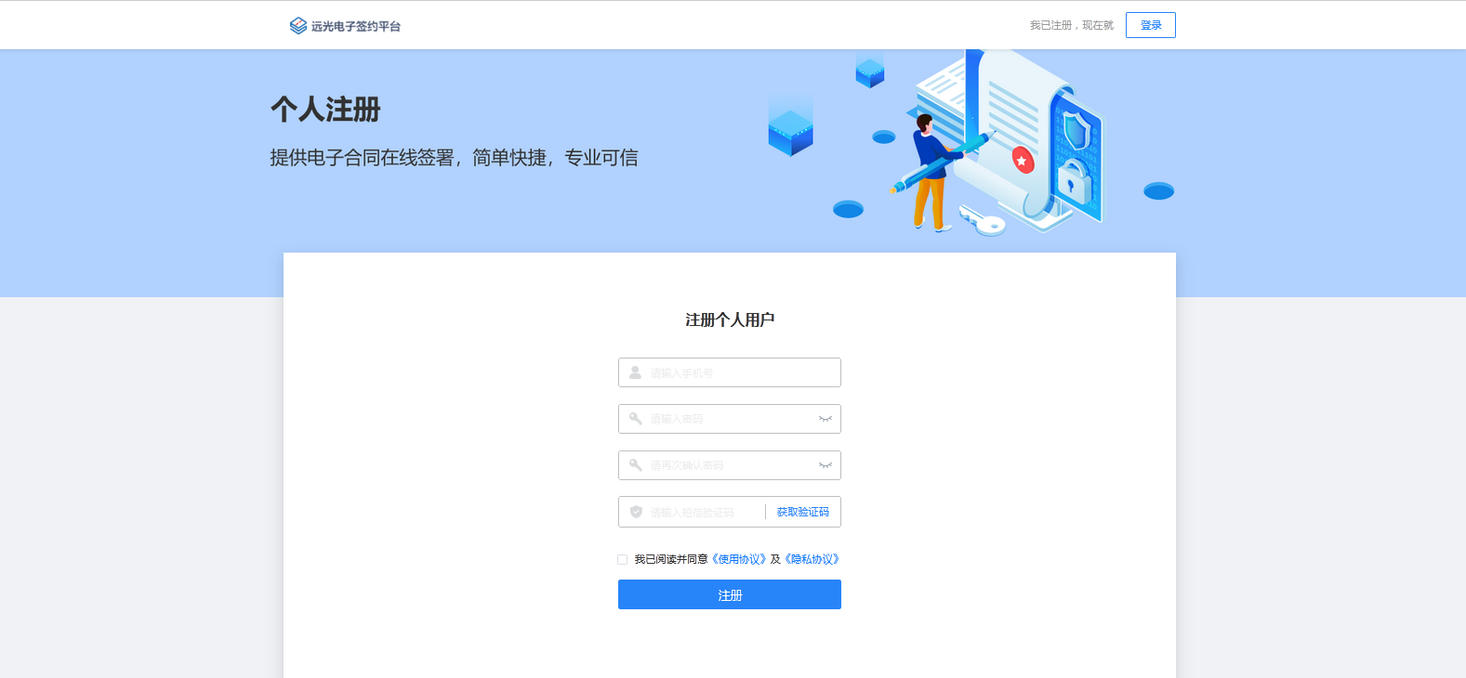

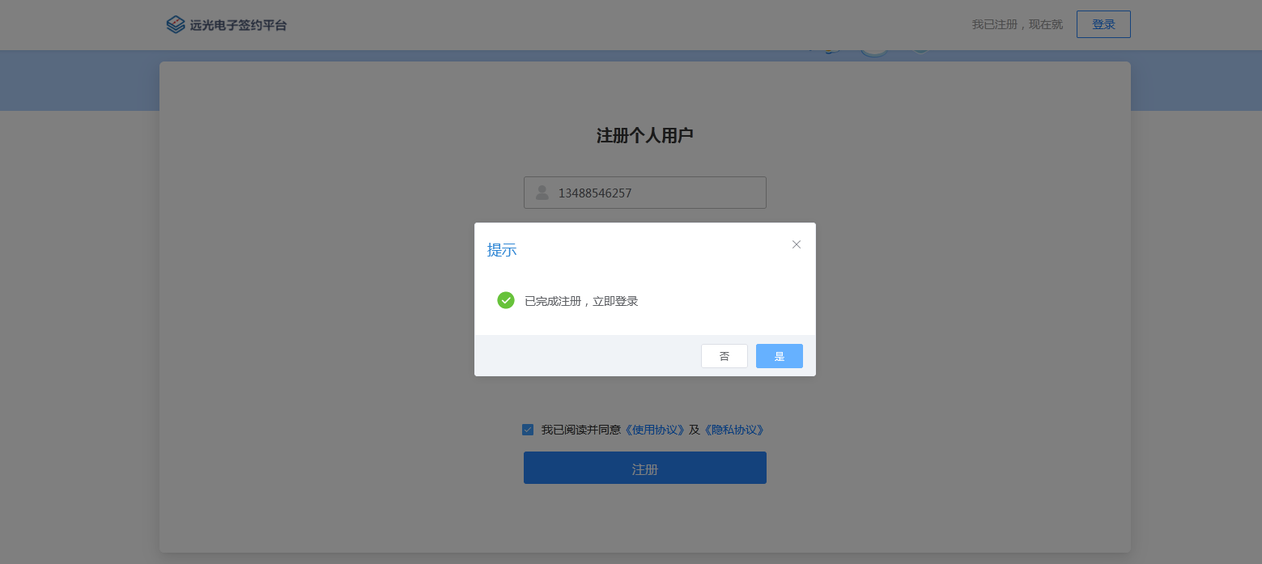

1. 注册成功系统会提示是否立即登录，登录即进入系统页

### 个人如何进行实名认证？

1. 登录系统首页，点击提示【实名认证】，选择实名认证方式。

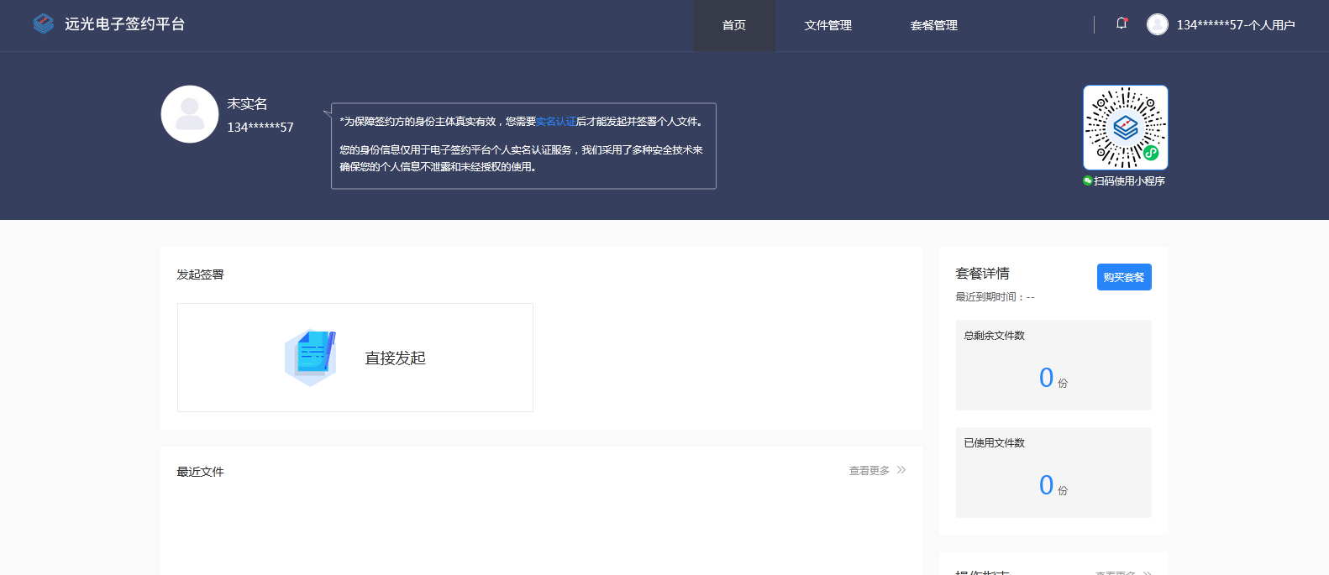

1. 系统提供人脸识别实名认证和支付宝识别实名认证两种方式，需使用手机扫描二维码，并按要求念数字或作出相应动作，完成实名认证

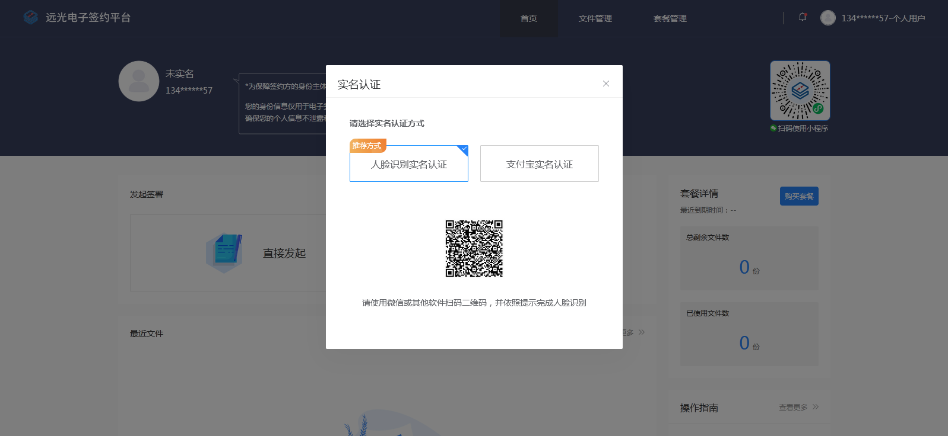

#### 人脸识别实名认证

1. 操作流程
   1. PC端进入实名认证，使用微信/支付宝客户端扫描二维码；移动端复制实名认证链接至浏览器访问页面
   2. 根据动作提示，需要在一个视频当中录制跟读数字视频并上传
   3. 完成人脸识别，返回原 PC 端或移动端查看认证结果
   4. 一次扫码有3次上传视频机会，如3次都未通过认证，系统会切换方式二
2. 操作界面

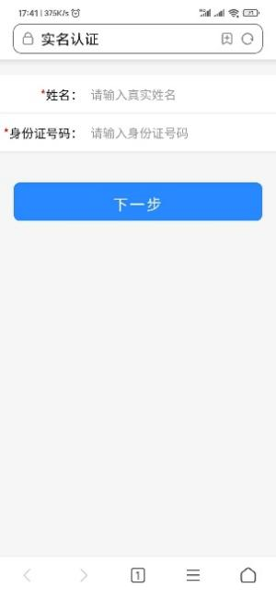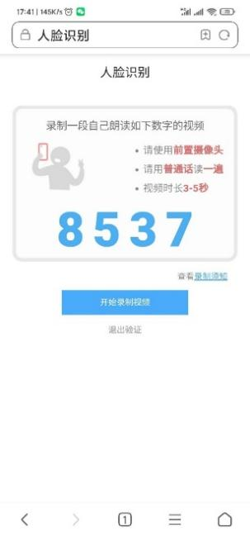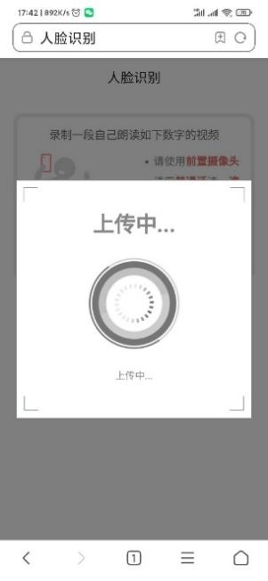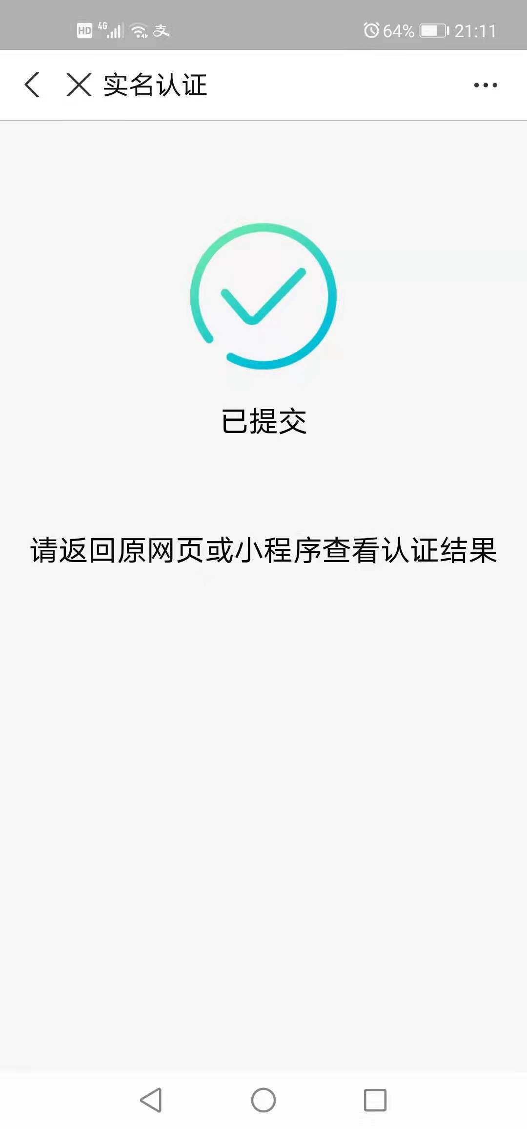

#### 支付宝实名认证

1. 操作流程
   1. PC端进入实名认证，使用微信/支付宝客户端扫描二维码；移动端复制实名认证链接至浏览器访问页面
   2. 根据动作提示，眨眼操作，进行人脸识别
   3. 完成支付宝刷脸认证，返回原 PC 端或移动端查看认证结果

B、操作界面

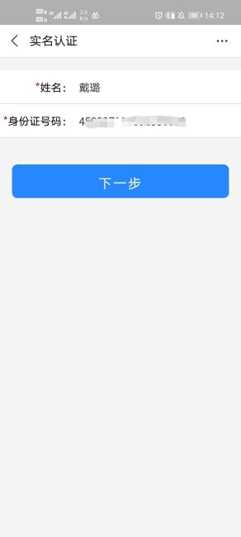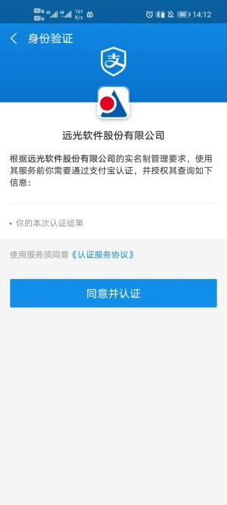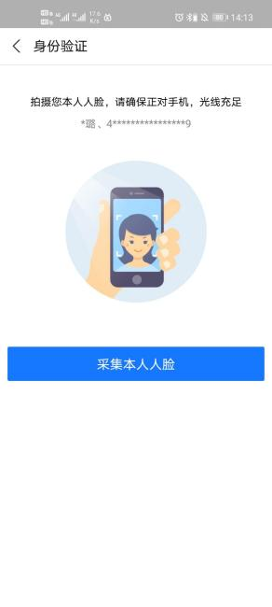

1. 鼠标悬浮于头像上，点击个人中心，可查看认证信息

认证前：

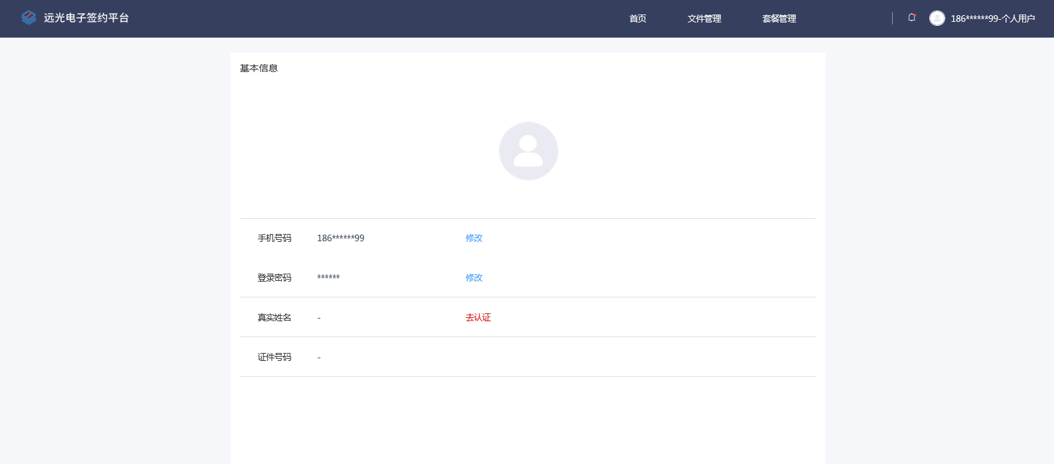

认证后：

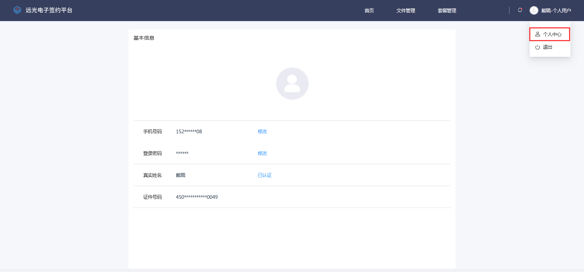

### 个人用户如何签署文件？

#### 个人PC端快速签署

##### 打开签署页

入口1：在【首页】点击【待我签署】，如【待我签署】为0，说明尚未收到待签署文件。

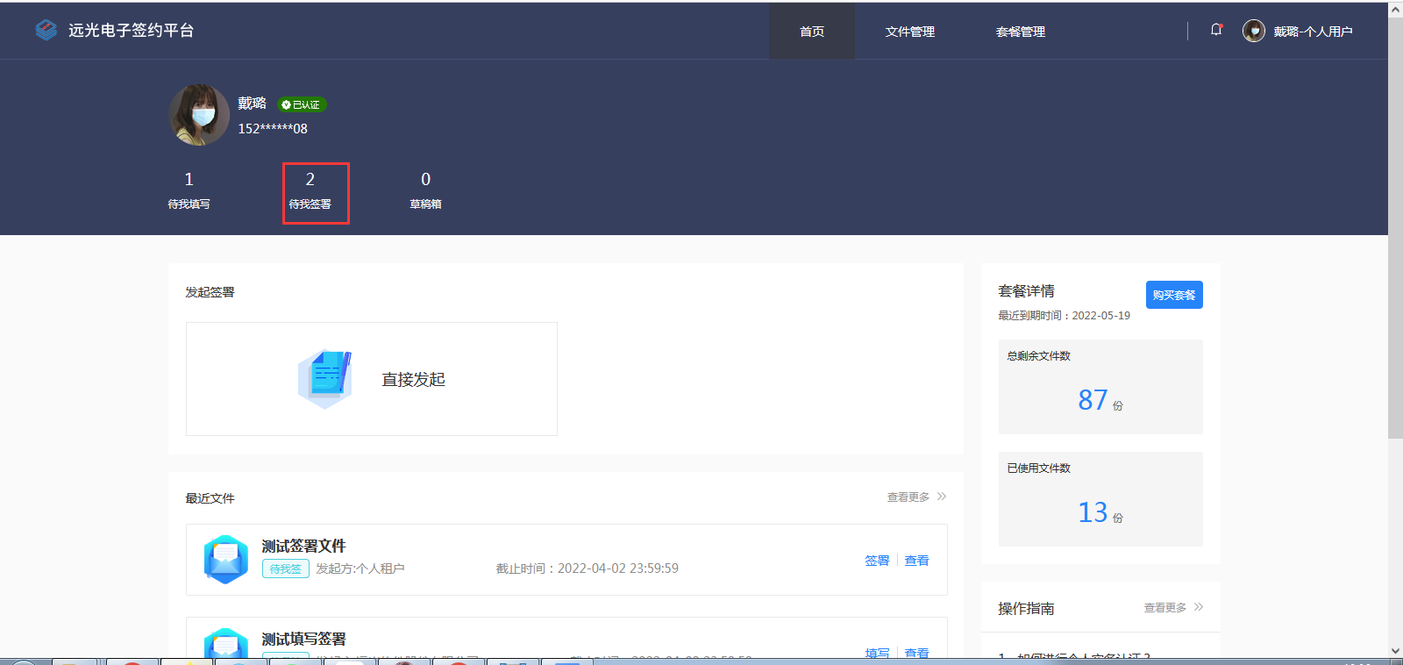

入口2：在【文件管理】页面选择【待我签】标签，选择待签署文件点击【签署】

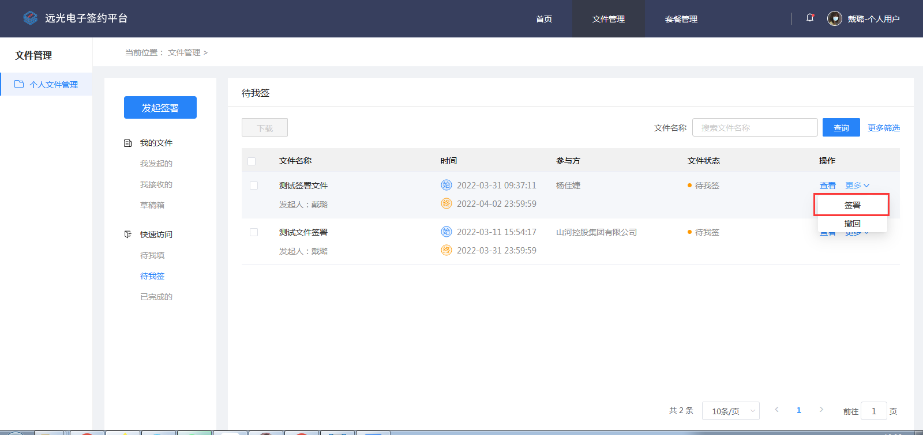

进入【文件签署】页面

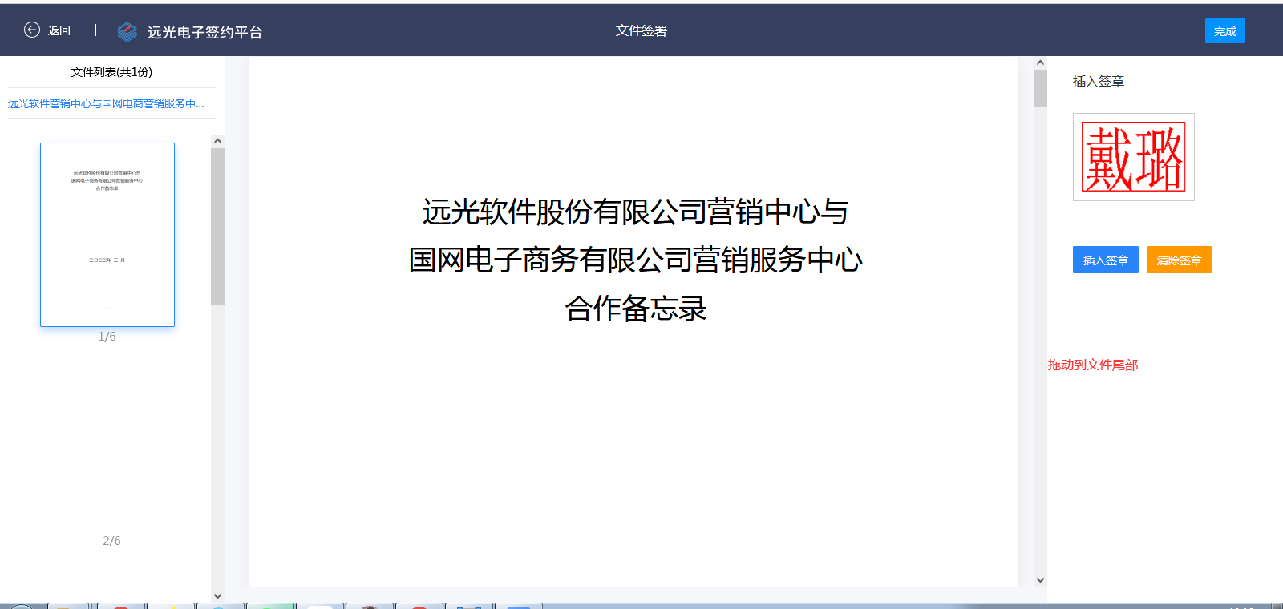

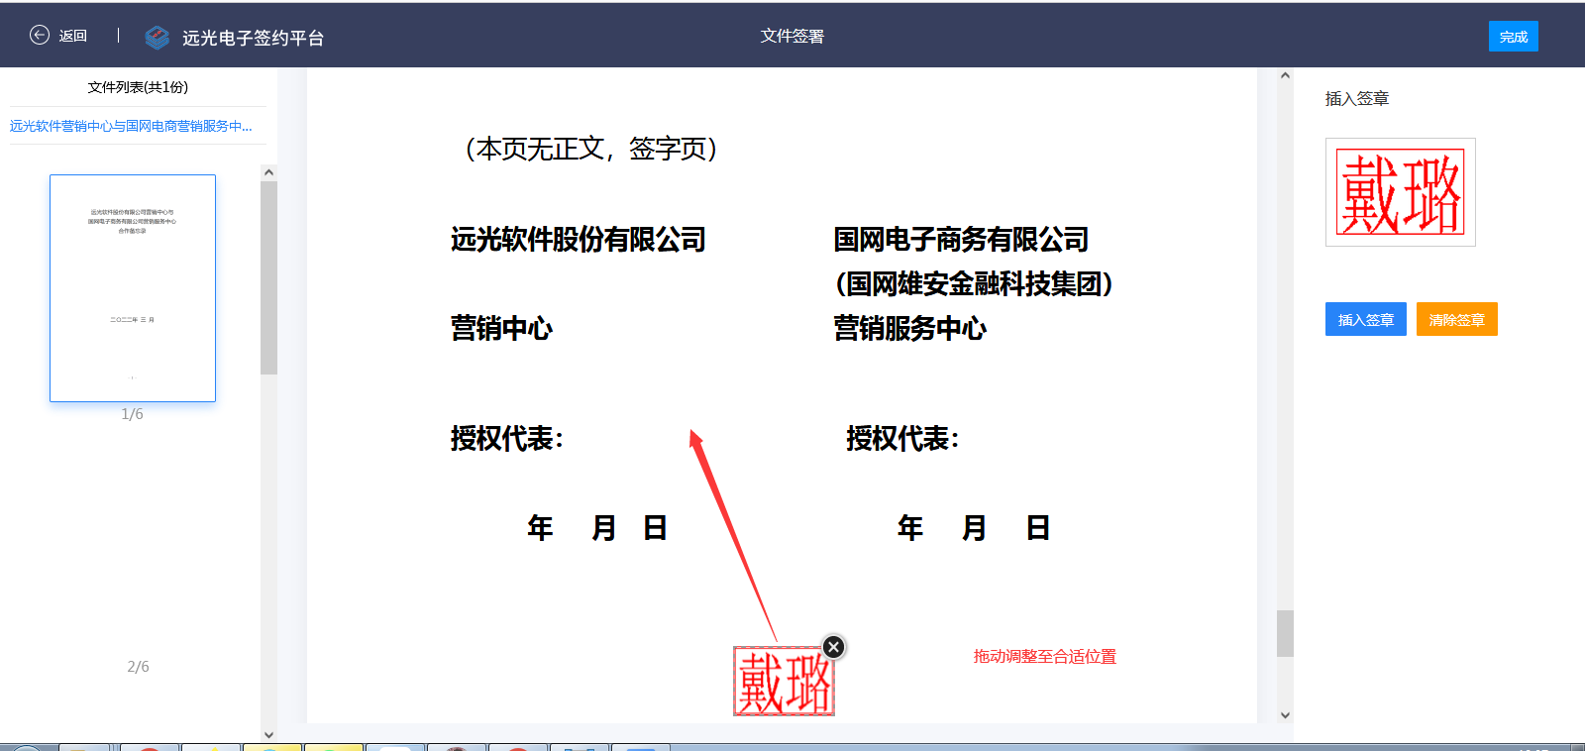

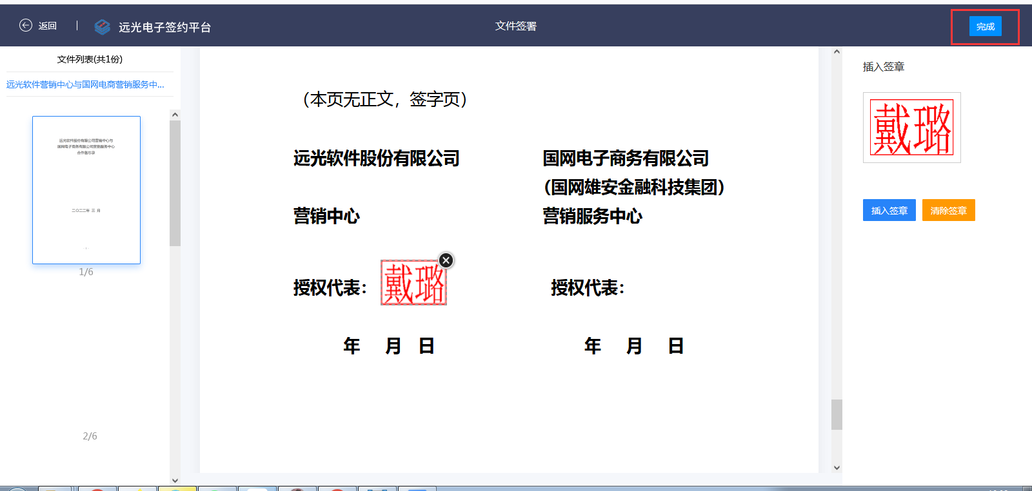

##### 意愿认证

完成意愿认证后签署完毕。

